Федеральное государственное бюджетное дошкольное образовательное учреждение «Центр развития ребенка – детский сад № 43»
Управления делами Президента Российской Федерации

Проект в первой младшей группе
«Зимушка — зима»

Воспитатель высшей категории: Сергиенко Т.В.
Воспитатель: Голубенко К.С.

Москва 2024г.
Проект в первой младшей группе «Зимушка — зима»
Актуальность данного проекта:
Зима – это самое любимое время года для многих ребят, ведь она готовит столько забав и развлечений. Природа является неотъемлемой частью окружающей ребенка жизни; многообразие и красота явлений природы, растений и животных привлекают внимание, пробуждают чувства, предоставляют обширное поле деятельности для ума, проявления эмоций и активных действий. Работа над данным проектом позволяет расширить, обогатить знания детей о зимнем времени года. Познакомить с разными состояниями воды, опытами с водой и снегом с целью развития интереса к познавательно – исследовательской деятельности. Ребенок активнее накапливает опыт и усваивает знания в результате непосредственного общения с природой в ходе наблюдений, игр и экспериментирований именно поэтому у ребенка можно заложить основы понимания и взаимосвязи объектов и явлений живой и неживой природы.
Проблема: У детей еще не сформированы элементарные представления о зимних изменениях, происходящих в окружающем нас мире природы, о жизни птиц, животных и людей. Предоставить детям возможность в течение трех недель работать над одной темой, чтобы получить ответы на интересующие их вопросы.
Цель проекта: Формирование у детей представление о зиме. Развитие познавательных, исследовательских, творческих способностей детей.
Задачи:
- Формировать представления детей о зиме (состояние погоды, холодно, идет снег, люди надевают зимнюю одежду, особенности жизни диких животных и птиц в зимний период).
- Учить замечать красоту зимней природы: деревья в снежном уборе, пушистый снег, прозрачные льдинки и т. д.
- Способствовать воспитанию бережного отношения к природе, желанию заботиться о птицах и животных (делать кормушки, кормить птиц и зверей)
- Укреплять здоровье детей, приобщать к здоровому образу жизни. Знакомить с зимними развлечениями.
- Воспитывать бережное отношение к своему здоровью, здоровью других детей (рассказать, как опасно есть снег, и сосать сосульки)
- Формировать исследовательский и познавательный интерес в ходе экспериментирования со снегом и льдом.
- Развивать интерес родителей к жизни детского сада и расширять формы работы с семьей.
Тип проекта: познавательно - исследовательский, творческий, краткосрочный.
Сроки реализации: 15-31 января 2024г.
Участники проекта: воспитатели, дети и родители группы раннего возраста.
Основное направление: познавательное развитие.
Интеграция образовательных областей: речевое развитие, физическое, художественно – эстетическое, социально – коммуникативное
Этапы:
1. Подготовительный;
- Выявить первоначальные знания детей о зиме; о свойствах снега;
- Определить актуальность выбранной темы и уровень заинтересованности участников проекта;
- Пробуждение интереса и положительных эмоции от совместного общения со взрослыми и сверстниками.
- Обсуждение темы, определение целей, задач проекта;
- Организация предметно-развивающей среды;
- Подбор методической литературы;
- Подбор текстов художественных произведений: потешек, стихотворений, сказок;
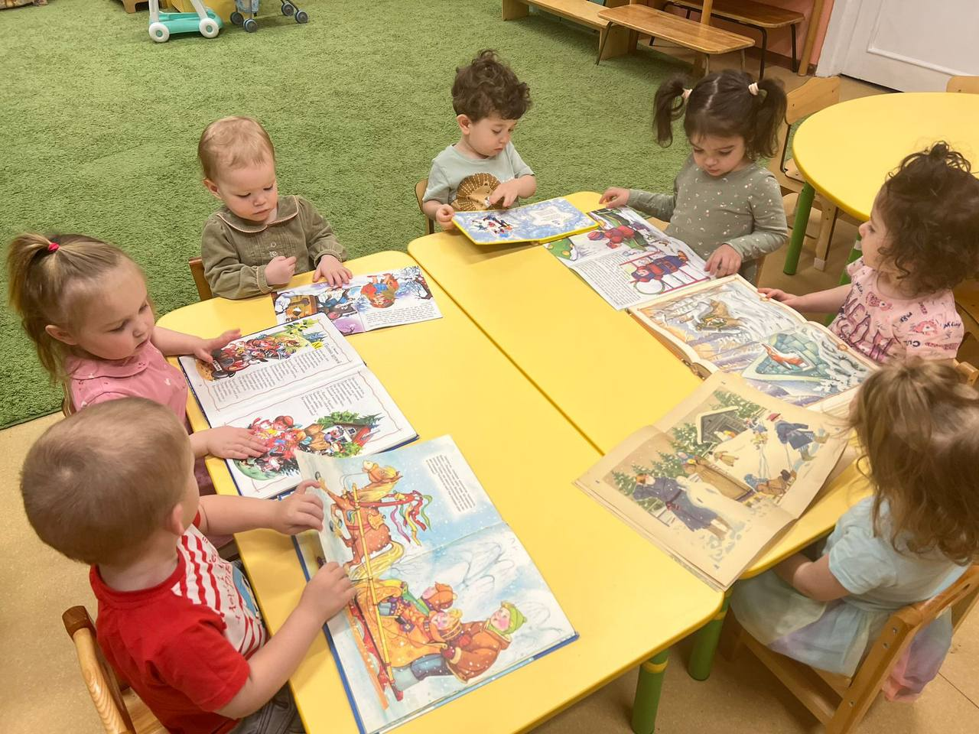
- Подготовка материала для продуктивной и изобразительной деятельности
- 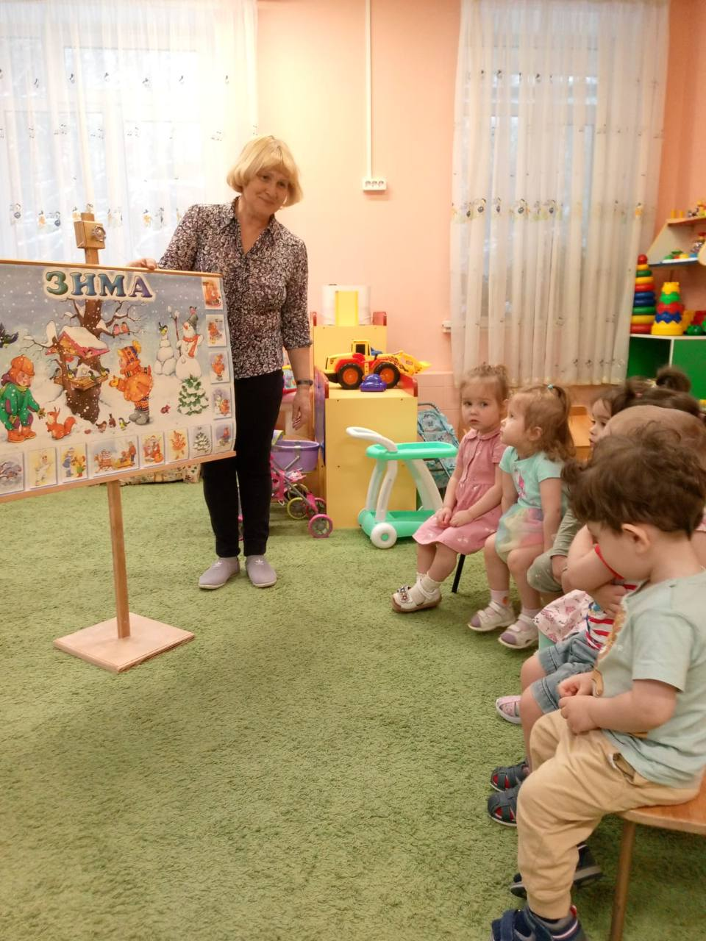Подбор иллюстраций по теме «Зима»;
- Консультация для родителей «Прогулки с детьми зимой»
2. Организационный
- Повышать интерес у детей к опытно- экспериментальной деятельности со снегом и льдом; способствовать развитию познавательной и творческой активности, любознательности, наблюдательности.
- Воспитывать умение слушать новые произведения; предоставлять возможность договаривать слова и несложные фразы из стихотворения;
- Приобщать к рассматриванию иллюстраций, картинок в книгах, побуждать задавать вопросы, по просьбе воспитателя называть знакомые предметы;
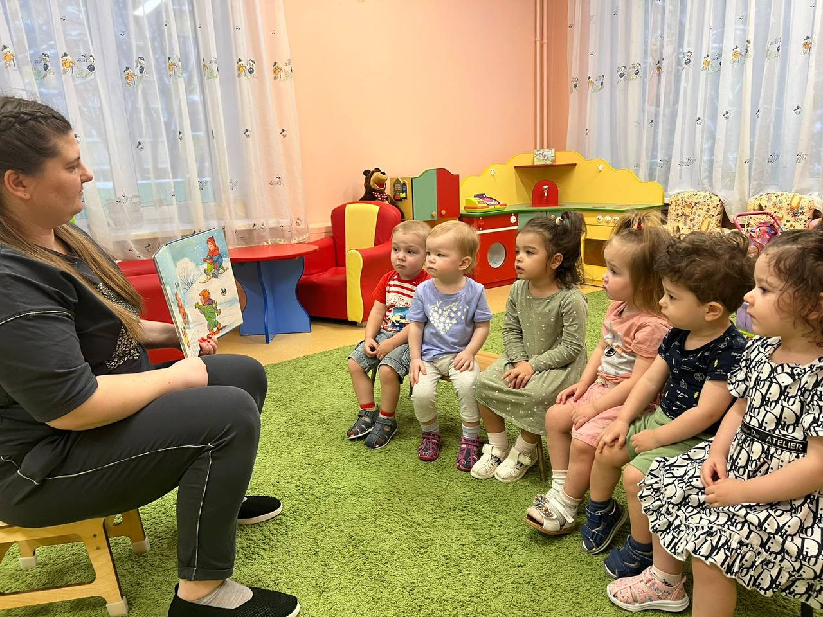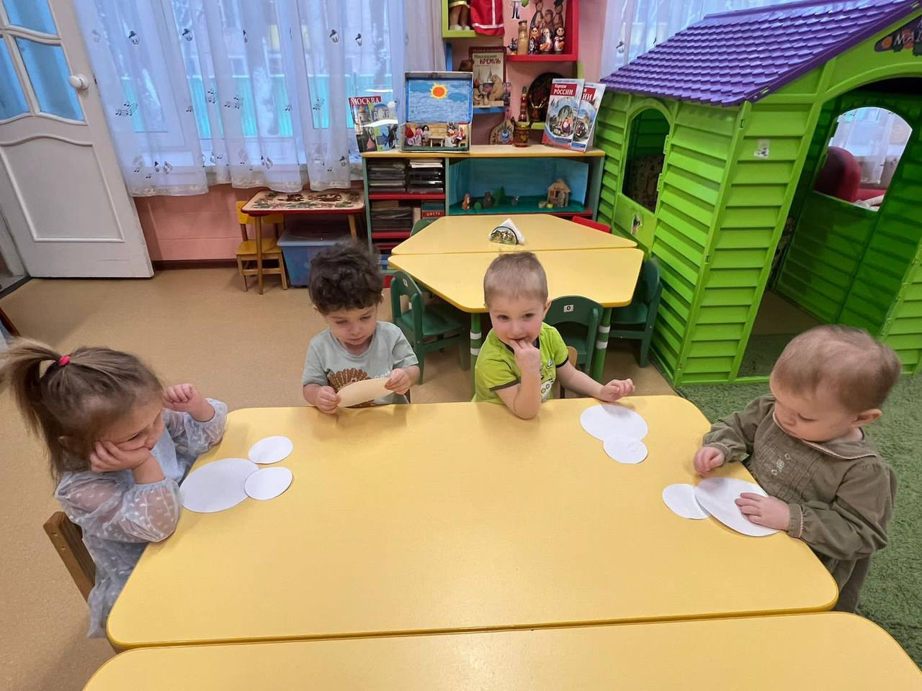
- Привлечь детей к самостоятельной деятельности; развивать умение сравнивать, соотносить, группировать, устанавливать тождество и различие однородных предметов;
- Развивать активность детей в двигательной деятельности; совершенствовать умения и навыки в основных видах движений.
- Способствовать развитию познавательной активности, любознательности, наблюдательности; воспитывать бережное отношение к природе, умение замечать её красоту.

3. Беседы;
«Приметы зимы», «Какая одежда нужна людям зимой?», «Во что играют дети зимой?», «Как вести себя на улице зимой?», «Птицы - наши друзья!».
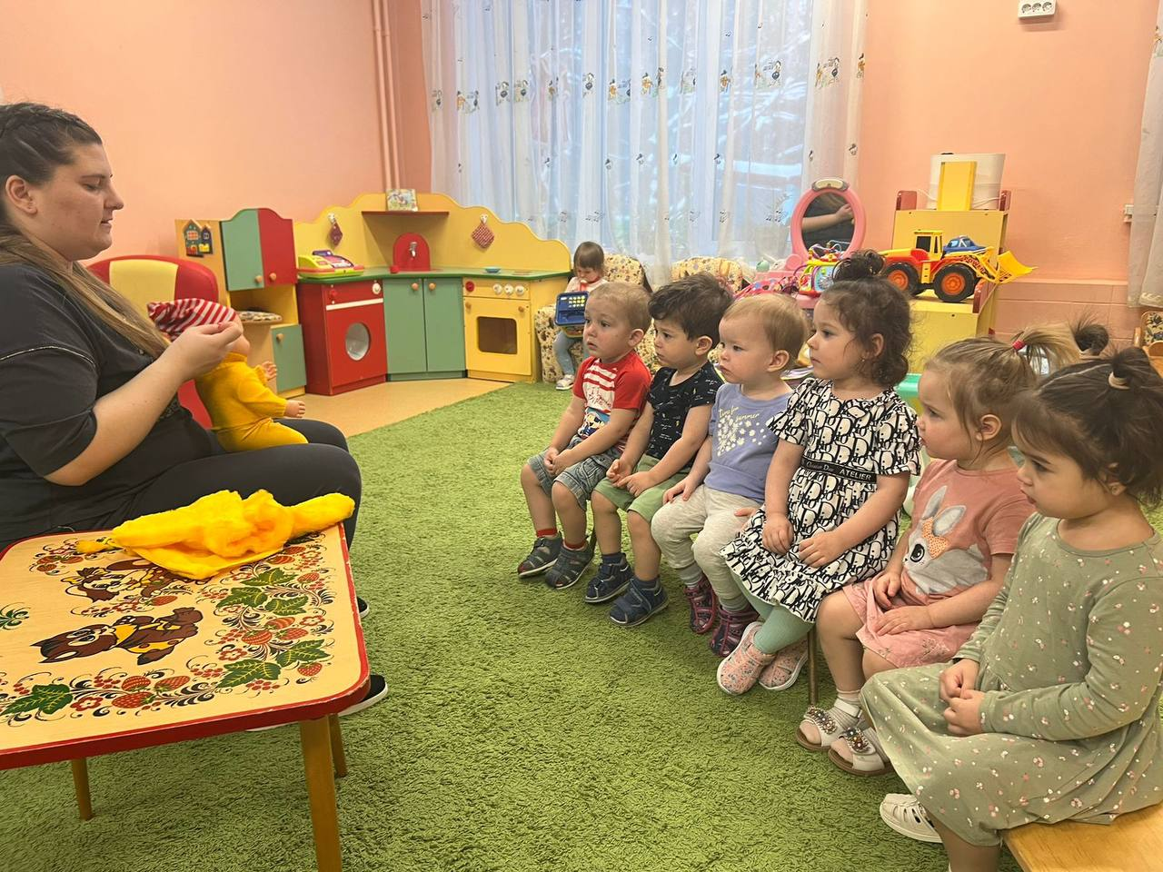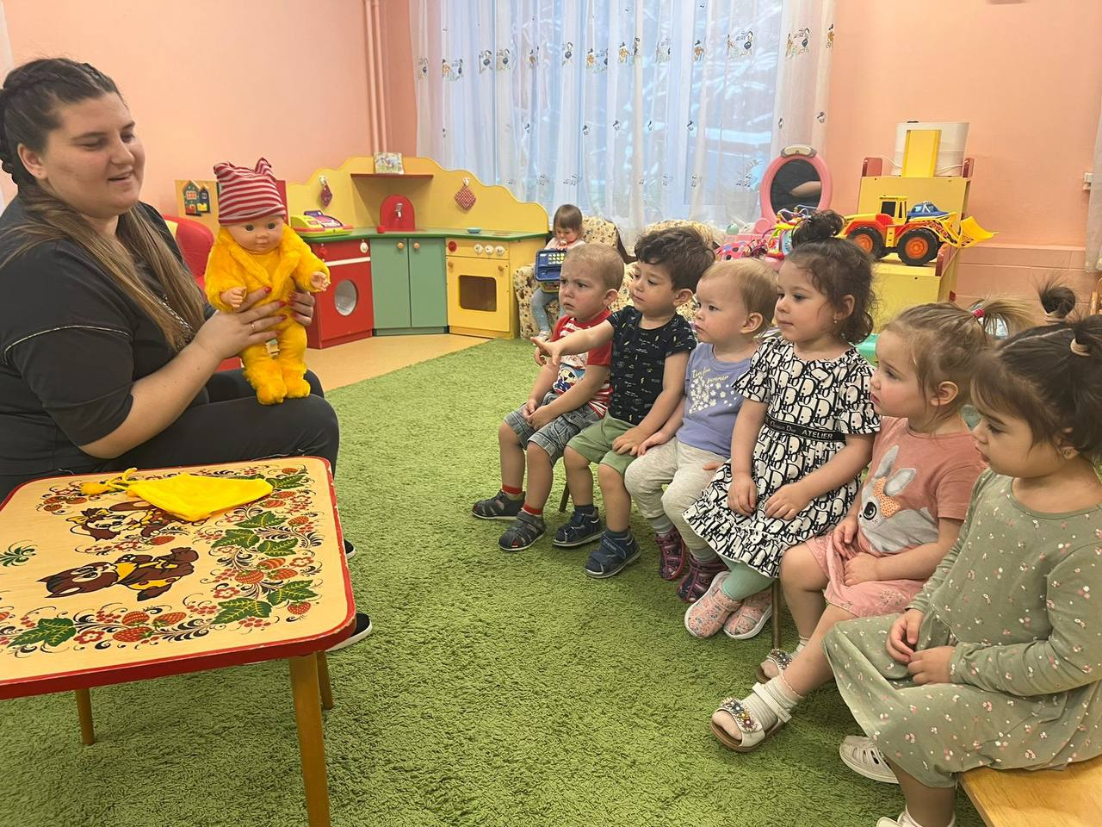
4. Опытно-экспериментальная деятельность;
«Какой он – снег?» «Почему растаял снег?»
5. Чтение;
А. Барто «Снег», О. Высотская «Холодно», О. Высотская «На санках», Н. Саконская «Где мой пальчик?», В. Хорол «Зайчик». И. Токмакова «Медведь». Потешки: «Валенки», «Наша Маша…». Русская народная сказка: «Рукавичка»
6. Рассматривание иллюстраций по теме «Зима»: «Зимние забавы», «В зимнем лесу», «Птичья столовая».
7. Дидактические игры: Упражнения по звукоподражанию: (голоса птиц и зверей)
«Оденем Машу на прогулку»; «Собери снеговика из кружков»; «Сложи елочку»
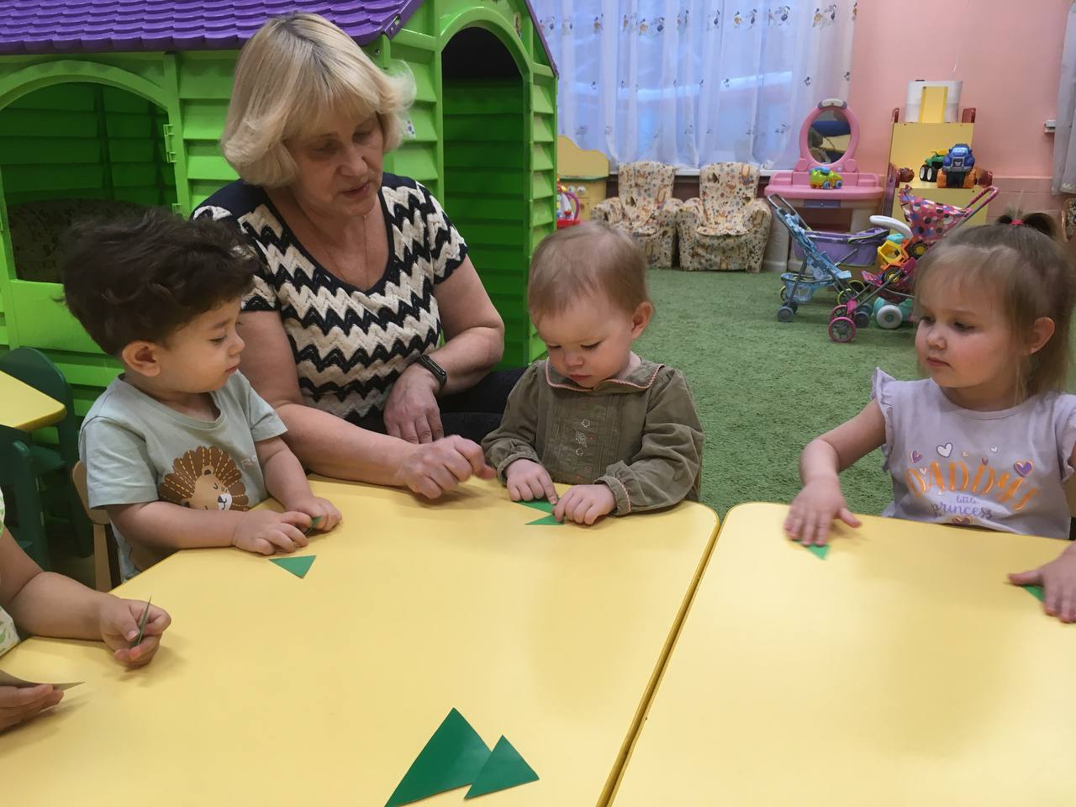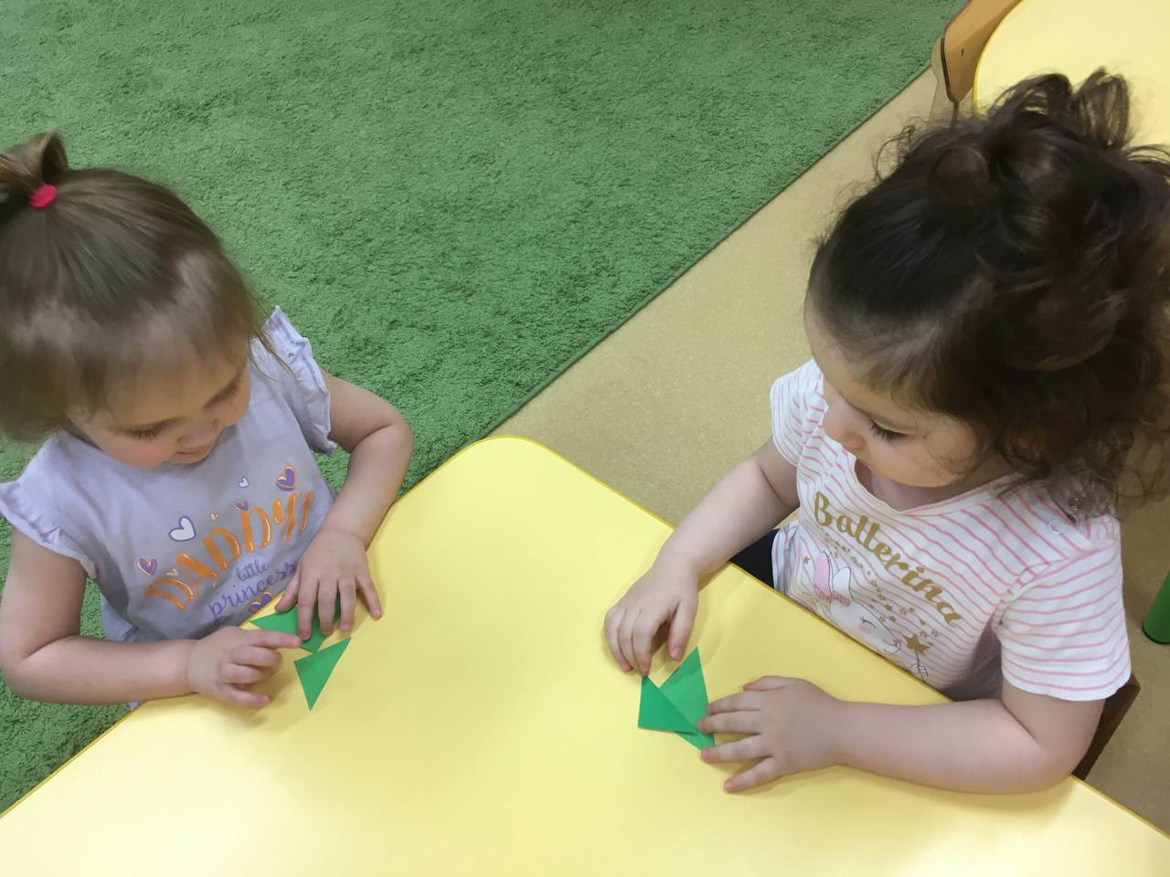
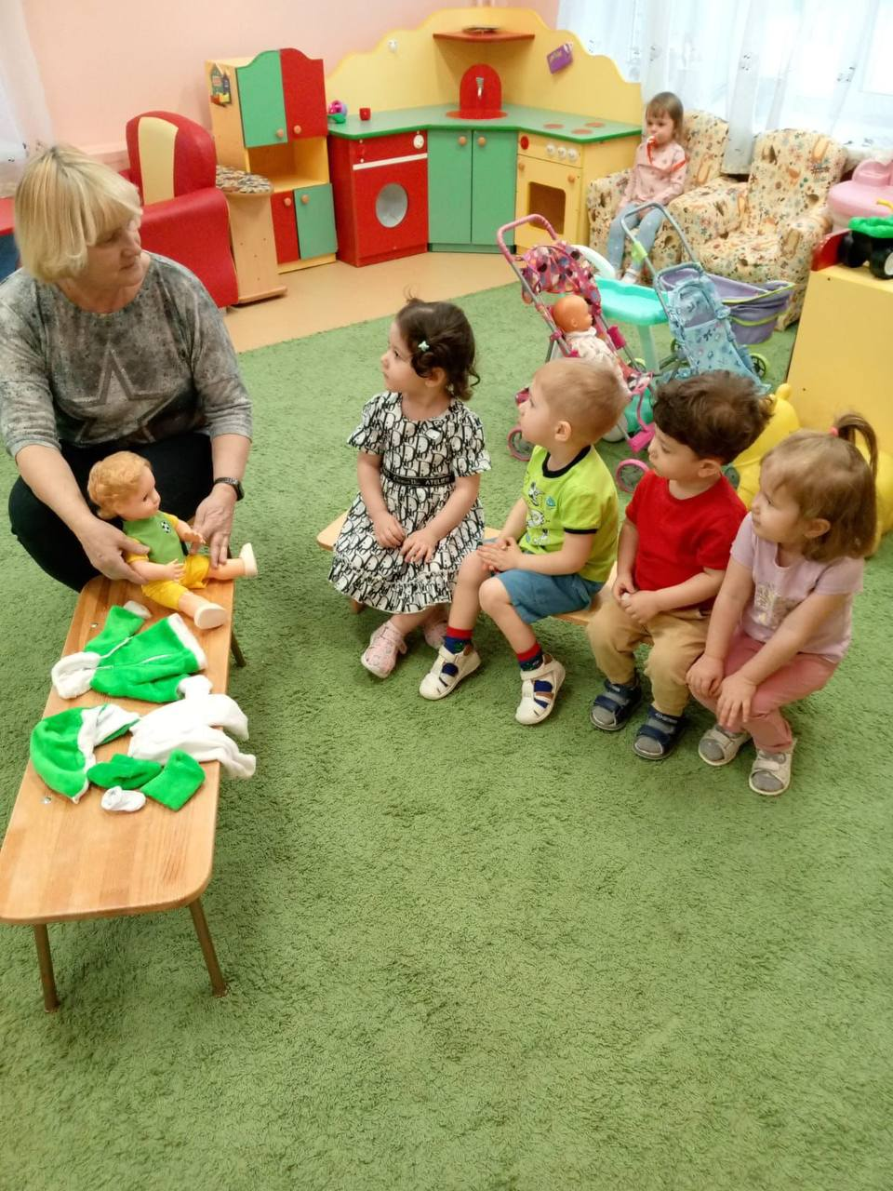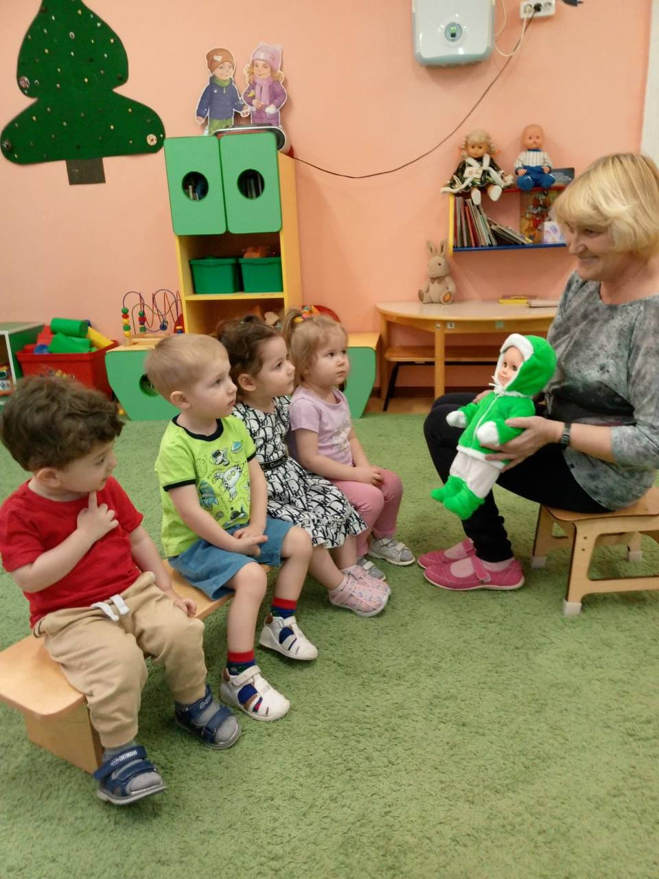
8. Подвижные игры: «Зайка беленький сидит», «Птички в гнездышке», «Кто быстрее?», «Снег». Игры и упражнения со снегом (на прогулке): «Мы скатаем снежный ком», «Большие ноги шли по дороге», «След в след»
9. Физкультминутки: «Снеговик пропал», «Собрались мы все в кружок», «В наших тепленьких сапожках», «Мороз», «Прогулка с зайчиком в зимний лес», «Зайчик».
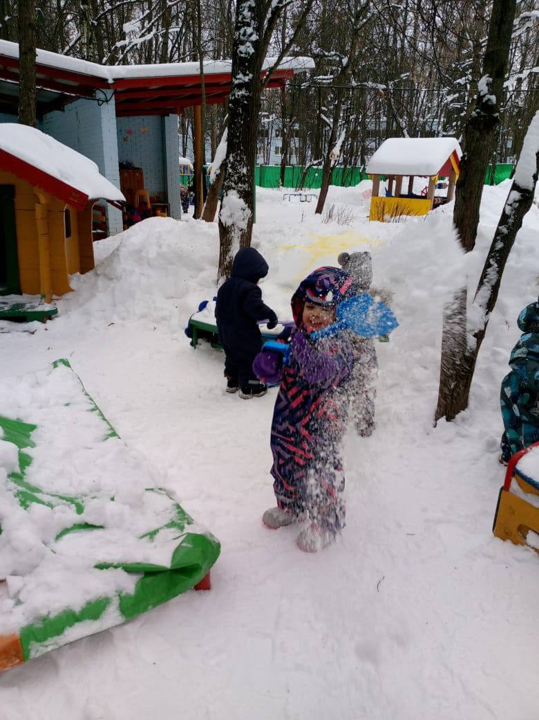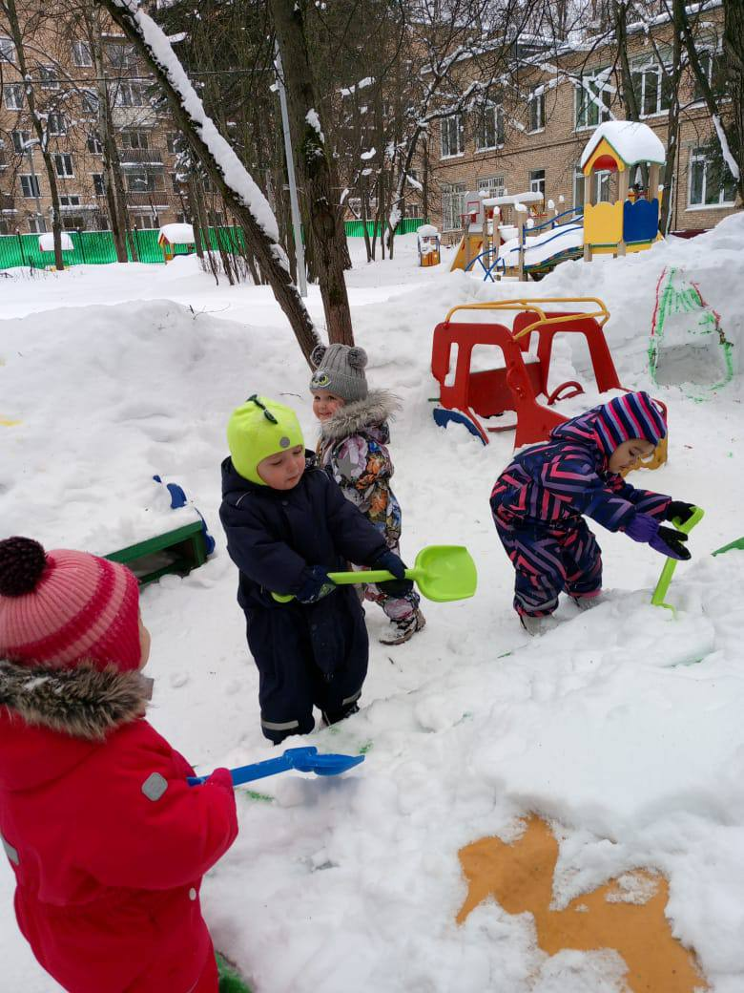
10. Прослушивание аудиозаписей со звуками птиц и зверей; песнями о зиме (А. Александрова «Уж ты, Зимушка-зима», М. Красева «Зима», А. Филлипенко «Первый снег»)
11. Формировать умение детей рисовать снег кисточкой, способом примакивания по всей поверхности листа; Уточнить и закрепить знание белого цвета; Развивать внимание, интерес и положительное отношение к рисованию. Рисование: «Снежок»
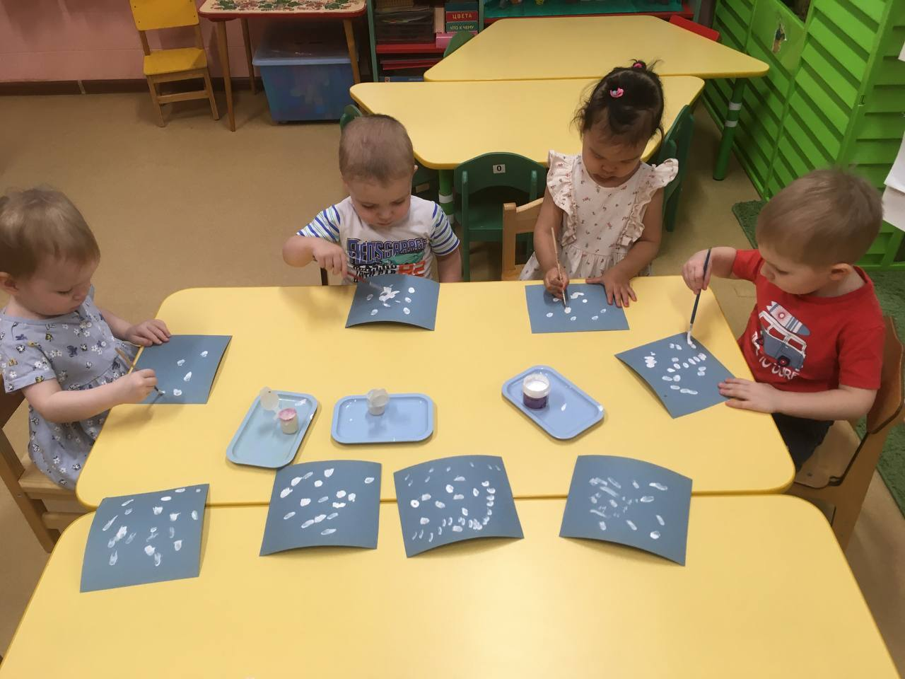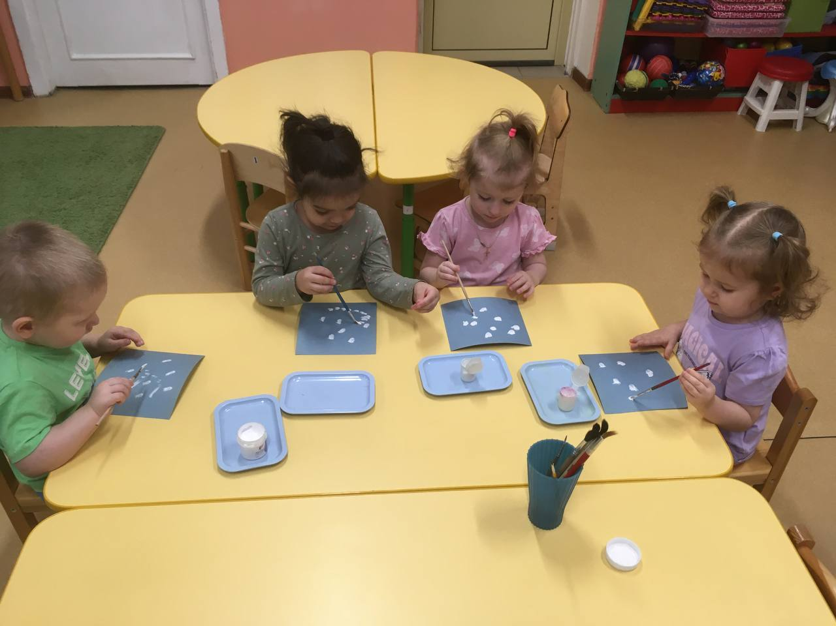
12. Итоговый. Доставить детям радость, вызвать положительные эмоции.
Выставка рисунков «Снежок»
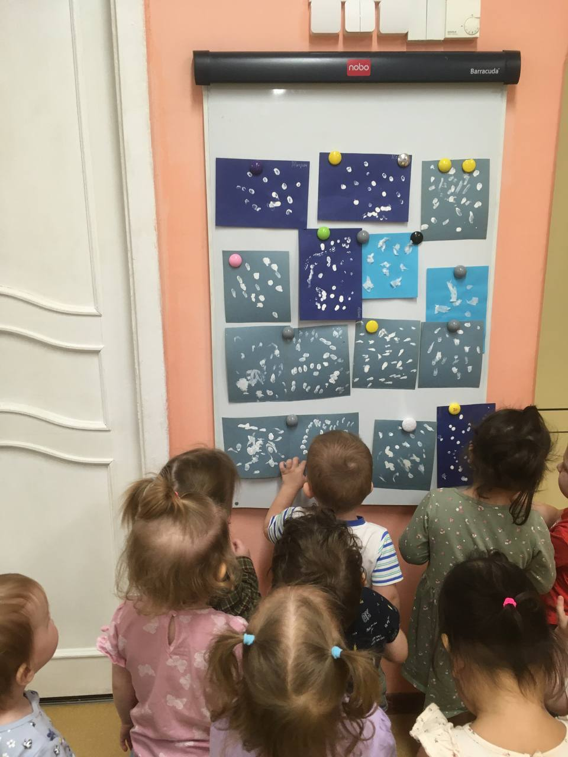

Опытно-экспериментальная деятельность
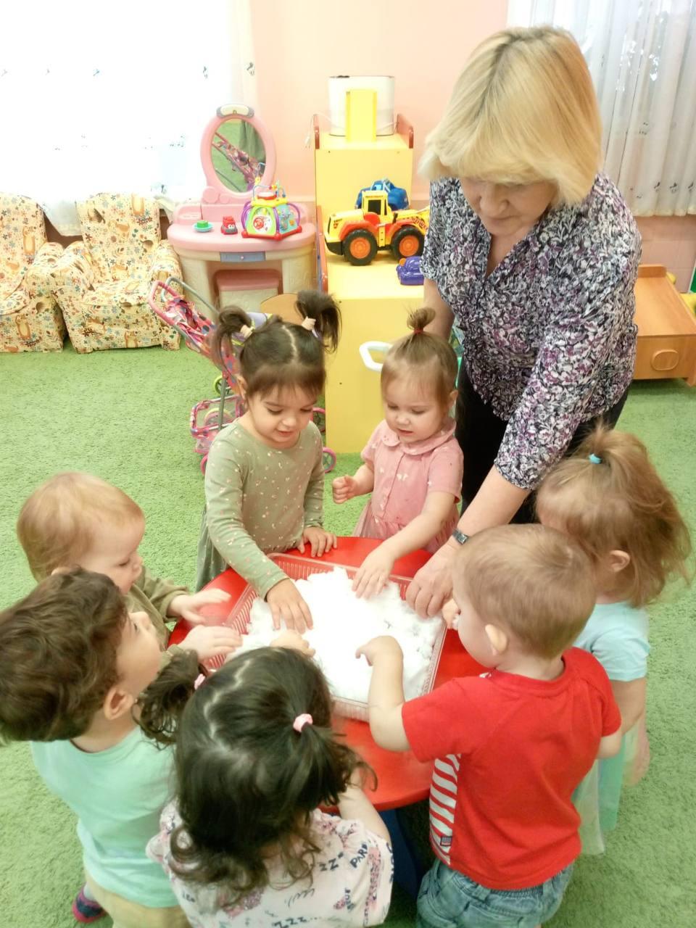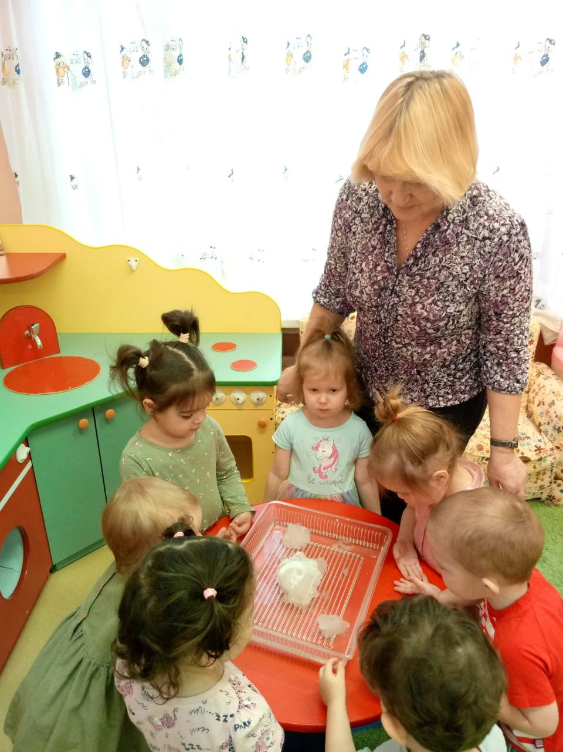
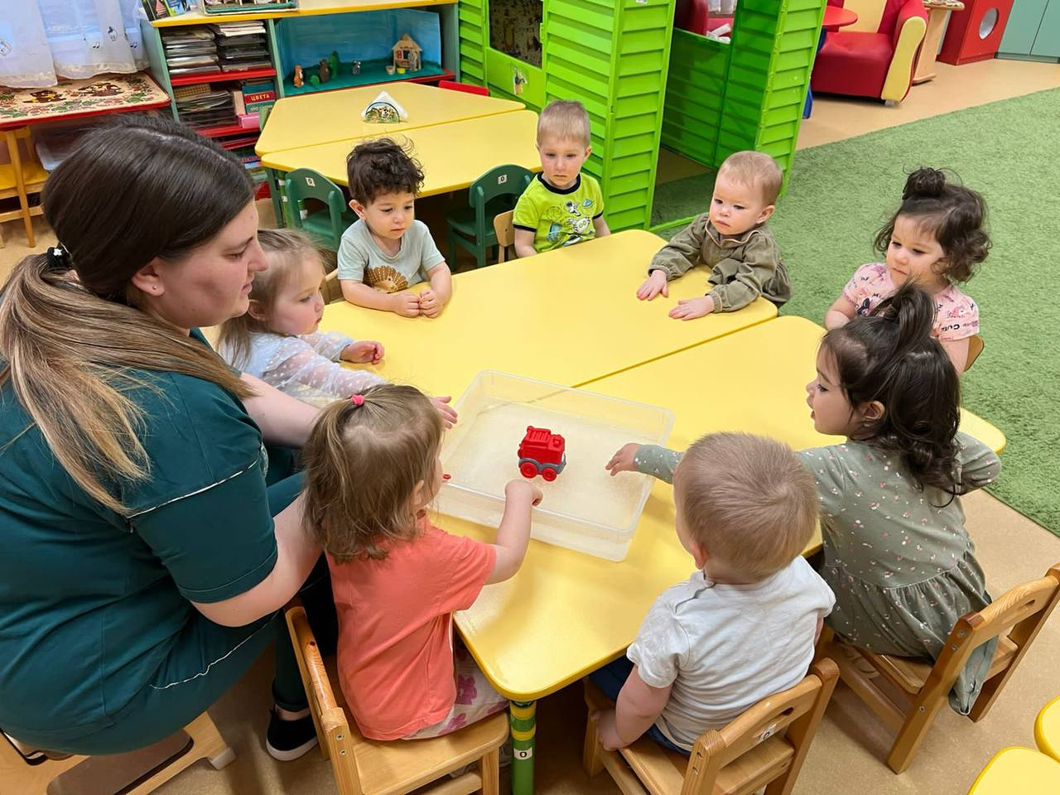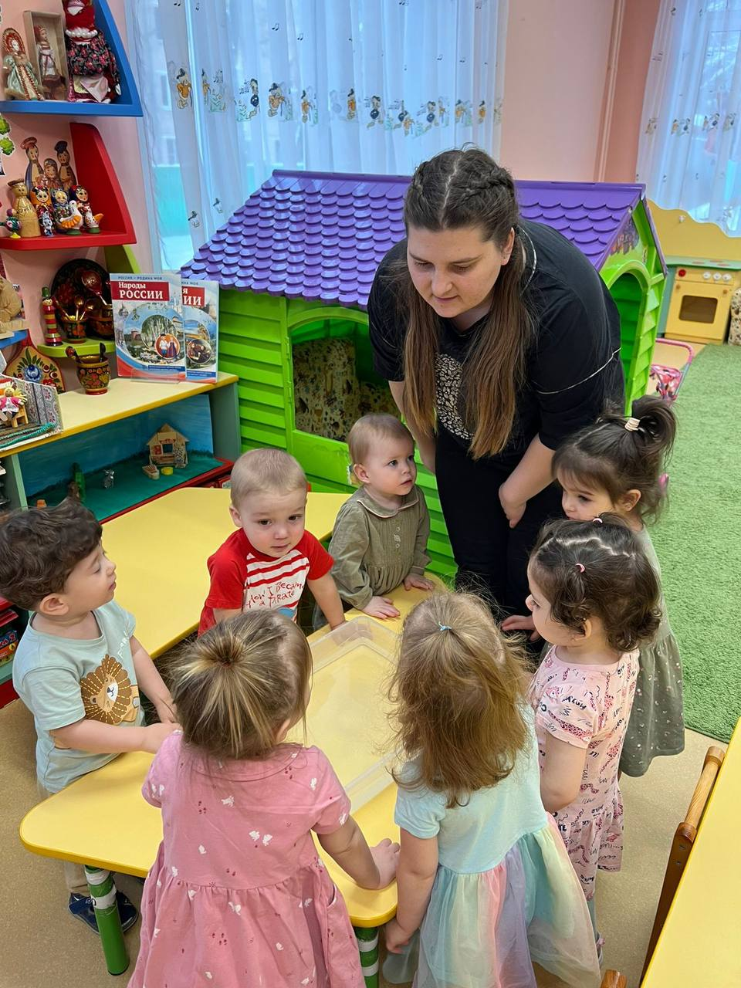
Предполагаемый результат:
- У детей сформируются элементарные представления о зиме.
- Дети будут проявлять интерес к наблюдению за объектами и явлениями природы.
- У детей появится представление о бережном отношении к природе; о здоровом образе жизни.
Приложение:
«Собрались мы все в кружок»
Собрались мы все в кружок
Мы потопаем, мы похлопаем.
Будем весело плясать, будем руки согревать.
Мы потопаем, мы похлопаем,
Чтоб нам было веселее, будем прыгать мы скорее.
Руки тоже мы согреем и
Похлопаем скорее.
Рукавицы мы надели,
Не боимся мы метели.
Мы с Морозом подружились,
Как снежинки закружились.
«Зайчик»
Жил-был зайчик,
Длинные ушки.
Отморозил зайчик
Носик на опушке.
Отморозил носик,
Отморозил хвостик
И поехал греться
К ребятишкам в гости.
«Снег»
Снег, снег кружится,
Белая вся улица!
Собрались мы в кружок,
Завертелись, как снежок.
«Где мой пальчик?»
Маша варежку надела.
- Ой, куда я пальчик дела?
Нету пальчика, пропал,
В свой домишко не попал!
Маша варежку сняла.
- Поглядите-ка, нашла!
Ищешь, ищешь – и найдёшь.
Здравствуй, пальчик!
Как живёшь?
«Наша Маша»
Наша Маша маленька,
На ней шубка аленька,
Опушка бобровая.
Маша чернобровая.

